Help Center - Portal

Portal ABZ
// Onboarding
- O que é o Portal ABZ?
- Como fazer download do app Portal ABZ no meu computador?
- Como mudar senha inicial?
- Como reportar erros no Portal?
// Reembolso
- Como preencher o formulário de reembolso?
- Como verificar o status do meu reembolso?
- Como reportar erro no preenchimento do reembolso?
// Contracheque
- Como acessar o contracheque?
Geral
// Rede Público
- O que é a rede (z:)?
- Como consultar procedimentos e outros documentos gerais?
- Como consultar procedimentos e outros documentos do meu departamento?
- Onde encontrar os modelos editáveis de procedimento, anexo, políticas e apresentações da empresa?
- Onde encontrar o logotipo da ABZ Group?
// Email
- Como incluir a assinatura no e-mail?
// Teams
- Como incluir fundo para reuniões no Teams?
- Como incluir / alterar foto de perfil no Teams?

O que é o Portal ABZ?
O portal ABZ é um centro de informações desenvolvimento exclusivamente para os colaboradores da ABZ Group, para que você fique por dentro de tudo o que acontece. No Portal, você encontrará:
- Procedimentos e políticas da empresa;
- Calendário com eventos, campanhas e feriados;
- ABZ News: área de notícias e comunicados da empresa;
- Área de solicitação de reembolso;
Entre outros.
[Adicionais mais algo]
️ Ficou com dúvidas? Não deixe de entrar em contato através do Chat do Portal ABZ, no canto inferior direito da tela.

- Como instalar o app Portal ABZ no meu computador?
Para acessar o Portal ABZ de forma mais fácil, você pode instalá-lo diretamente no seu computador e fixá-lo na sua barra de tarefas. Veja como:
Através do navegador Microsoft Edge:
- Abra o navegador e acesso o Portal ABZ pelo link: https://portal.groupabz.com/dashboard
- Após realizar o login, no campo de endereço, clique no ícone de aplicativo ao lado do ícone de lupa (zoom).
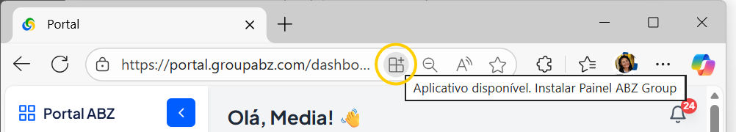

- Na janela seguinte, clique no botão azul “Instalar” e aguarde.
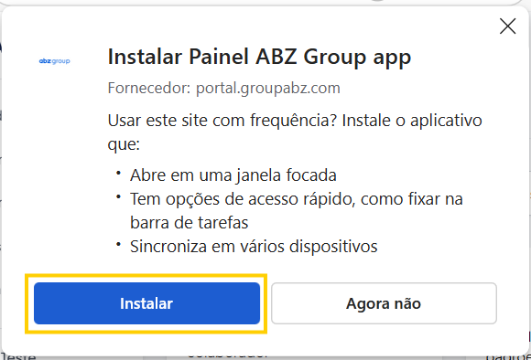

- Uma nova tela será aberta em seu computador com o acesso ao Portal. No banner de informação, clique em “permitir” para fixar na barra de tarefas (essa opção pode ser alterada mais tarde).

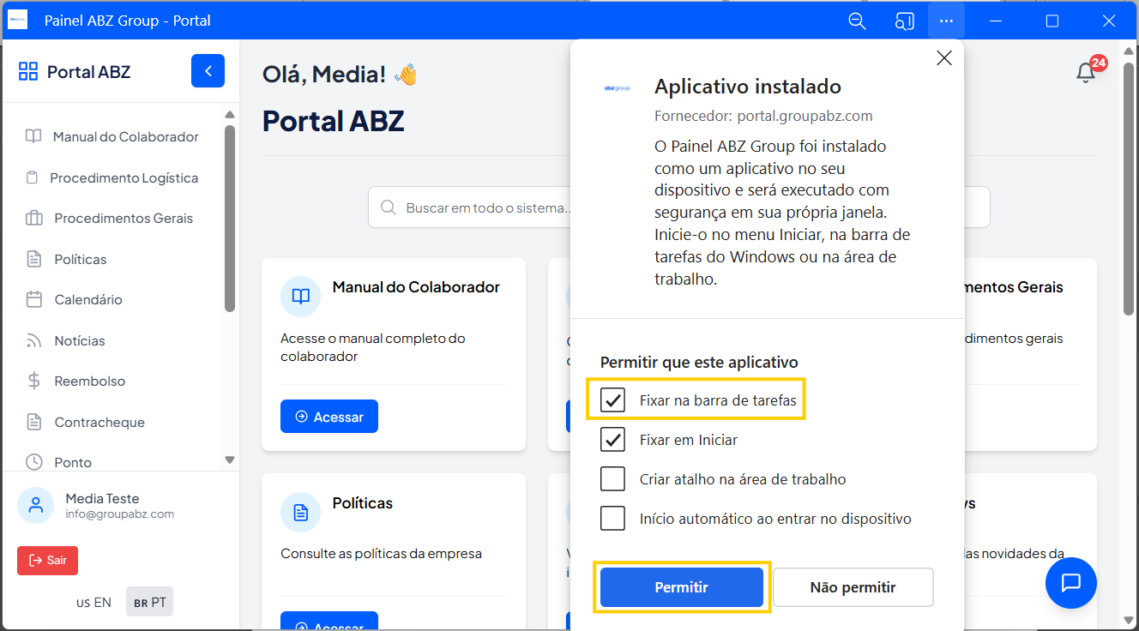
Agora é só acessar o Portal normalmente!
️ Ficou com dúvidas? Não deixe de entrar em contato através do Chat do Portal ABZ, no canto inferior direito da tela.

- Como mudar senha inicial?
- No menu de opções, do lado inferior esquerdo, clique no seu perfil
- Role a tela até o final e clique em “Alterar senha”.
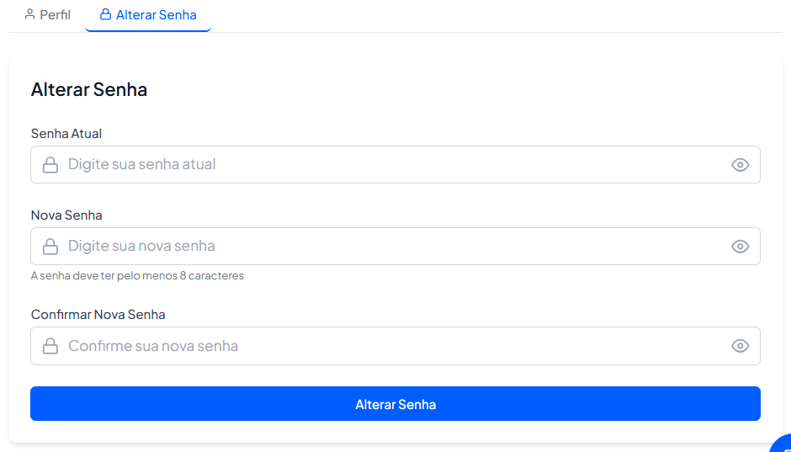
- Preencha os campos solicitados e finalize clicando em “Alterar Senha”.
️ A nova senha deve conter no mínimo 8 caracteres.
️ Ficou com dúvidas? Não deixe de entrar em contato através do Chat do Portal ABZ, no canto inferior direito da tela.

- Como reportar erros no Portal?
Para garantir uma experiência positiva, nosso time realiza manutenções preventivas e atualizações periodicamente. Caso algum item do Portal apresente erro, você pode reportar o problema através do nosso Chat, seguindo os passos abaixo:
- Clique no botão de Ajuda disponível no canto inferior direito da tela.
- Selecione a opção “Erro” e preencha as informações solicitadas.
- [Opcional] Clique em “Captura de tela” para tirar um print da sua tela atual ou encaminhe o seu print através da opção “Anexar Arquivo”.
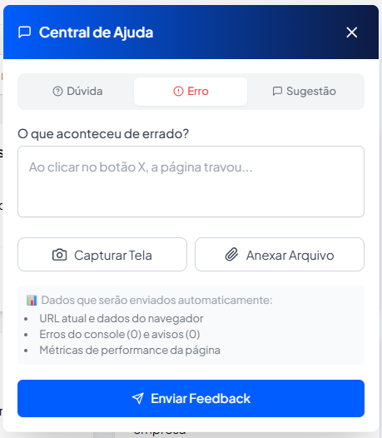
Todos os feedbacks recebidos são criteriosamente avaliados pelo nosso time e serão retornados assim que possível.

- Como preencher o formulário de reembolso?
Os reembolsos são....
- Acesse o card “Reembolso”. Após ler atentamente as orientações da Política de Reembolso, clique no botão “Entendi”
- Confira os dados pré-preenchidos (nome, e-mail e telefone) e inclua seu CPF.
- Na área de despesas, preencha todas as informações solicitadas (tipo de despesa, valor e justificativa).
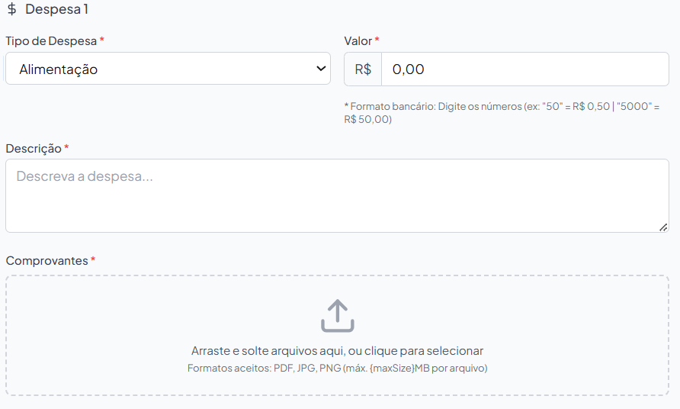

- Em “Comprovantes”, inclua apenas as nota fiscais que se referem a despesa apresentada.
️Caso você possua mais de uma despesa, clique no botão “Adicionar” e preencha os dados solicitados.
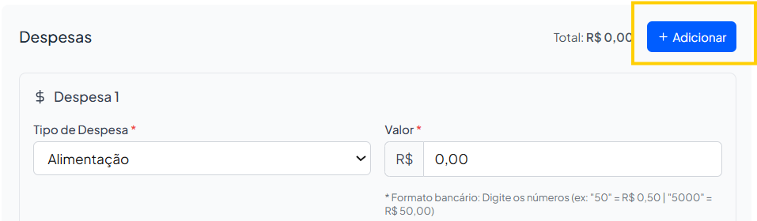

- Na área de informações de pagamento, selecione a data em que foi realizada a compra para reembolso e a forma de pagamento (Depósito bancário ou PIX).
- Preencha com os dados para pagamento e finalize clicando em “Enviar solicitação”.
Todas as solicitações são encaminhadas e avaliadas pelo gestor responsável. Você receberá um e-mail sempre que houver alguma atualização no status do seu pedido, incluindo a justificativa e forma de tratativa, em caso de rejeição.
- Como verificar o status do meu reembolso
Para verificar o status das suas solicitações de reembolso, acesse a área “Meus Reembolsos”, disponível no card de reembolso.
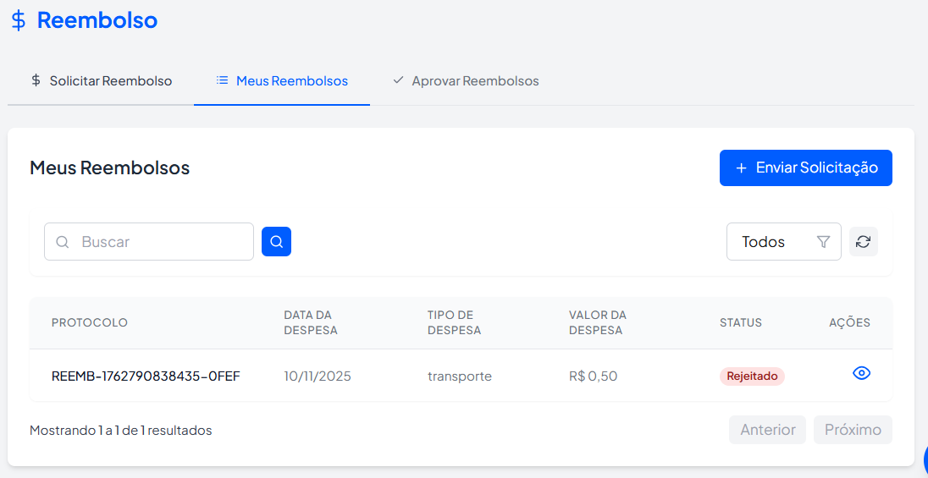
Nesta área, você poderá visualizar todas as suas solicitações e verificar o status (aprovado, aguardando ou rejeitado).

- Como acessar o contracheque?

Para consultar seu contracheque, acesso o link http://wk.groupabz.com/radarwebnet e siga as orientações abaixo:
- Selecione a opção “Portal Empregado”;
- Digite seu CPF e senha.
️Caso seja seu primeiro acesso, no campo de senha, digite: 1

- Clique em “Recibo”
- Preencha novamente com seu CPF e senha.
️Caso seja seu primeiro acesso, no campo de senha, digite: 1

- Clique no ícone de impressora 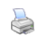para visualizar ou imprimir os seus recibos.

- O que é a rede (z:)?

A rede (z:) é o servidor interno de arquivos dos colabores da base ABZ, disponível no explorador de arquivos do seu computador.

Através dela, você poderá acessar documentos e arquivos gerais da empresa e do seu departamento. ️O acesso e níveis de permissão as pastas da rede são definidas pelo Suporte TI, mediante autorização da gestão.

- Para acessar a rede, selecione o seu explorador de arquivos 
- Selecione “Este Computador”
- E clique em “Data-ABZ”.
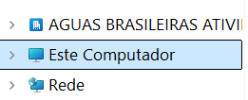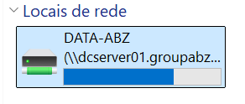

Dentro da rede você encontrará a pasta geral da empresa “1. Público” e as pastas dos departamentos a qual você terá acesso.

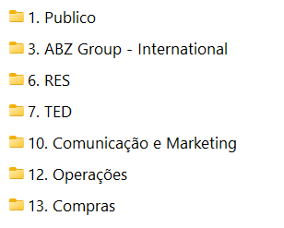
️ Caso enfrente algum problema de acesso as pastas, contate o Suporte TI.

- Como consultar procedimentos e outros documentos gerais?

Todos os procedimentos, políticas e anexos da empresa ficam disponíveis para a visualização na pasta “1. Publico”, disponível em nossa rede interna.

Para acessá-lo, abra o explorador de arquivos e, no campo de endereço, digite “Z:\1. Publico” e selecione a pasta e documento do seu interesse.

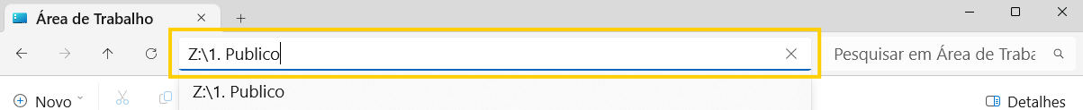

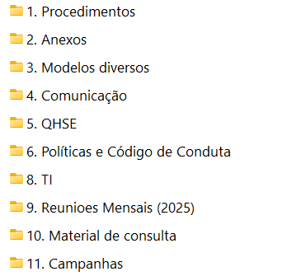

- Onde encontrar os modelos editáveis de procedimento, anexo, políticas e apresentações da empresa?

Na rede interna, acesse a pasta Público > Modelos diversos, ou cole na área de endereço do seu explorador de arquivo “Z:\1. Publico\3. Modelos diversos”

️ IMPORTANTE: Antes de utilizar o modelo, sempre crie uma cópia do arquivo e salve na sua área de trabalho, garantindo que o modelo original não seja alterado.

️ Observação: Todos os ativos da identidade visual da ABZ Group são gerenciados pelo departamento de Comunicação e documentos padrão da empresa pela Qualidade. Sempre que utilizar um modelo padrão de apresentação, política ou outros, verifique com os departamentos responsáveis se a aplicação e uso estão corretos, para garantir a consistência e uniformidade da marca ABZ Group.

- Onde encontrar o logotipo da ABZ Group?
Na rede interna, acesse a pasta Público > Comunicação, ou cole na área de endereço do seu explorador de arquivo “Z:\1. Publico\4. Comunicação”

Nesta pasta, você encontrará todos os arquivos públicos da identidade visual da ABZ Group, incluindo fontes, ícones, logotipo, perfis e capas para redes sociais.

️ IMPORTANTE: Todos os ativos da identidade visual da ABZ Group são gerenciados pelo departamento de Comunicação. Antes de utilizar qualquer ativo, consulte o Manual da Marca e verifique com o setor responsável se a aplicação está correta para garantir a consistência da identidade da marca ABZ Group.

- Como incluir a assinatura no e-mail?

✉️ Outlook Clássico:

- Acesse o Outlook
- No canto superior esquerdo, selecione “Arquivo”
- No canto inferior esquerdo, selecione “Opções”
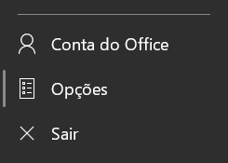
- Selecione “Email” e depois “Assinaturas”
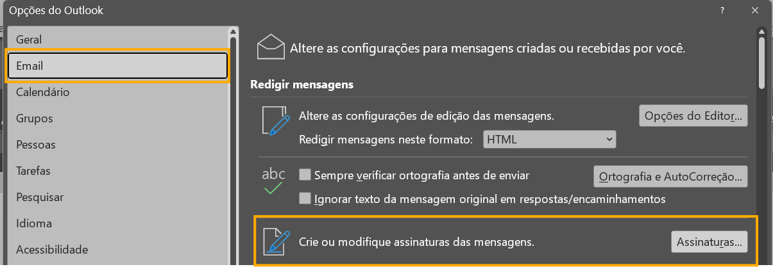
- Clique no botão “Novo”, digite “Padrão” e clique em “ok”
- Copie e cole o modelo abaixo, disponível na rede interna em "Z:\1. Publico\3. Modelos diversos\Assinatura de E-mail Padrão.docx", diretamente no outlook

 | Nome Sobrenome  Função  WhatsApp: +55 (22) 0000-00000  

- Altere os campos nome, função e whatsapp com os seus dados.
- Clique em salvar.
- Nos campos “Novas mensagens” e “Respostas/encaminhamentos”, selecione a assinatura criada e depois clique em “OK”.
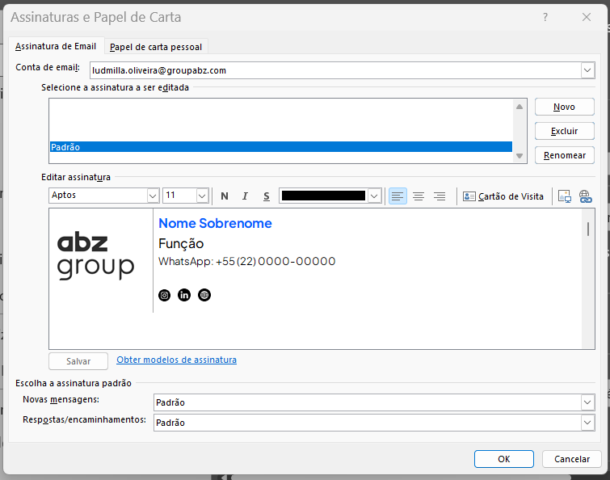

✉️ NOVO Outlook:

- Acesse o Outlook
- No canto superior esquerdo, selecione “Arquivo” e clique em Informações da Conta”
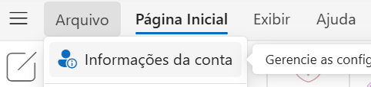

- Selecione “Contas” e clique em “Assinaturas”
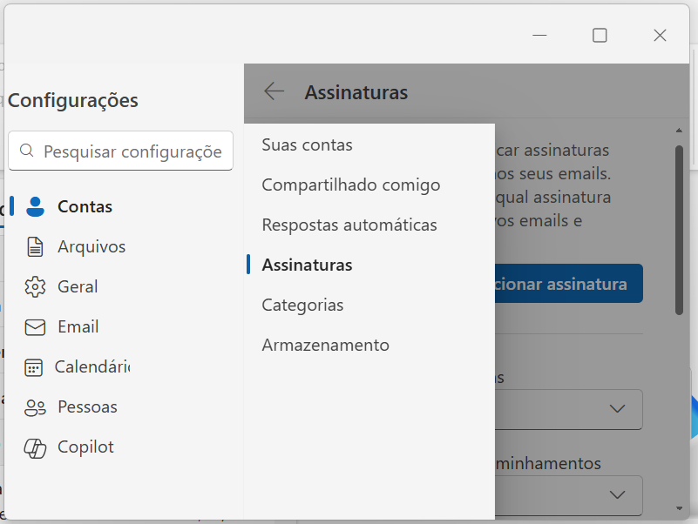
- Clique no botão azul “Adicionar assinatura”
- No campo “Adicionar um nome de assinatura” digite “Padrão”
- Copie e cole o modelo abaixo, disponível na rede interna em "Z:\1. Publico\3. Modelos diversos\Assinatura de E-mail Padrão.docx", diretamente no outlook

 | Nome Sobrenome  Função  WhatsApp: +55 (22) 0000-00000  

- Altere os campos nome, função e whatsapp com os seus dados.
- Clique em salvar.
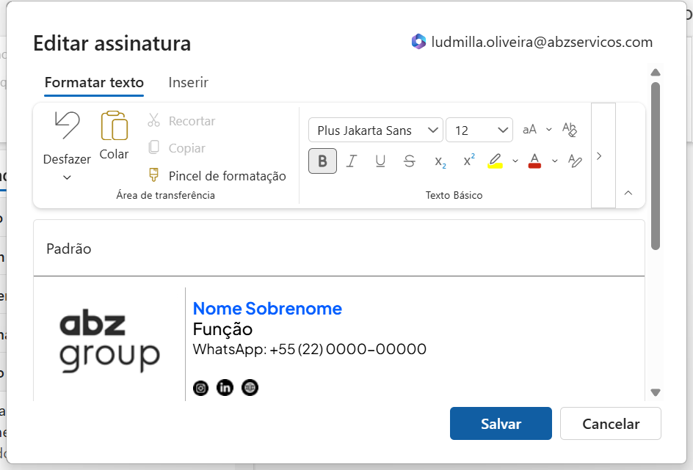
- Nos campos “Padrão para novas mensagens” e “Padrão para respostas e encaminhamentos”, selecione a assinatura criada e depois clique em “salvar”.
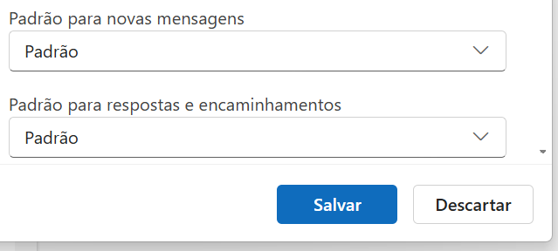

- Como incluir fundo para reuniões no Teams?
- Como incluir / alterar foto de perfil no Teams?

